Сведения о выполнении полномочий, возложенных на
Управление Роскомнадзора по Кировской области
за 2014 год.

План деятельности Управления Федеральной службы по надзору в сфере связи, информационных технологий и массовых коммуникаций по Кировской области за 2014 год, утвержденный приказом руководителя Управления Федеральной службы по надзору в сфере связи, информационных технологий и массовых коммуникаций по Кировской области от 14.11.2013 № 510, выполнен на 99,6 %. В 3 квартале 2014 года одна проверка в отношении ООО "БФК "Вятка-Инком" не проведена в связи с отсутствием проверяемого юридического лица по месту нахождения, указанному в разрешительных документах. В адрес ФНС России по Кировской области направлено письмо Управления о принятии мер реагирования по данному факту.
Отменено 10 проверок (мероприятий контролю):
- 1 плановая проверка в отношении ООО "Трансавто" (сроки проведения 05.11.2014-28.11.2014) отменена в связи с прекращением действия свидетельства о регистрации РЭС или ВЧУ;
- 1 плановая проверка в отношении Управления Федеральной службы по ветеринарному и фитосанитарному надзору по Кировской области (01.09.2014-26.09.2014) отменена в связи с реорганизацией государственного (муниципального) органа;
- 6 мероприятий систематического наблюдения в отношении СМИ: Милицейская волна – Киров (01.04.2014-30.04.2014), Провинциальный Вестник (02.06.2014-30.06.2014), Рекламно-информационное издание "Бизнес Форвард Киров" (02.07.2014-31.07.2014), Слободской Инфо (03.02.2014-28.02.2014), Перемена 43 (10.11.2014-28.11.2014), Егоза-Киров (29.12.2014-31.12.2014) отменены в связи с решением учредителя о прекращения деятельности;
- 2 мероприятия систематического наблюдения в отношении ФГУП "Почта России" (01.09.2014-26.09.2014, 05.11.2014-28.11.2014) отменены в связи с приостановлением деятельности по оказанию универсальных услуг связи.

 | Показатели, характеризующие объемы деятельности
1.1 | Подлежит надзору и контролю юридических лиц и индивидуальных предпринимателей, имеющих право на осуществление деятельности в области оказания услуг связи - операторов связи | 3395
1.2 | Количество принадлежащих данным операторам связи лицензий | 6824
1.3 | Подлежит надзору и контролю операторов связи, зарегистрированных как юридическое лицо в данном регионе | 74
1.4 | Количество лицензий, принадлежащих операторам связи, зарегистрированным как юридическое лицо в данном регионе | 133
1.5 | Количество сетей (сооружений) связи, использующихся операторами связи для оказания услуг связи всего, в том числе: | 2078
1.5.1 | электросвязи | 1934
1.5.2 | телерадиовещания | 144
1.5.3 | почтовой связи | 0
1.6 | Количество действующих радиоэлектронных средств | 20054
1.7 | Подлежит надзору и контролю пользователей РЭС – не операторов связи | 2195
1.8 | Количество радиоэлектронных средств, принадлежащих пользователям РЭС - не операторам связи | 7721
1.9 | Подлежит надзору и контролю пользователей ВЧУ – не операторов связи | 23
1.10 | Количество высокочастотных устройств, принадлежащих пользователям ВЧУ - не операторам связи | 50
1.11 | Подлежит надзору и контролю пользователей ФМ, из них: | 82
1.11.1 | пользователей ФМ – не операторов связи | 55
1.12 | Количество франкировальных машин, принадлежащих пользователям ФМ, из них: | 149
1.12.1 | пользователям ФМ - не операторам связи | 105
1.13 | Количество СМИ | 279
1.14 | Количество вещателей | 463
1.15 | Количество операторов ПД | 7783

Показатель | ТО | ПФО | доля от общего количества в ФО
Количество операторов связи | 3319 (66%) | 4999
Количество действующих РЭС | 20054 (5%) | 346915
Количество СМИ | 279 (4%) | 6106
Количество вещателей | 463 (39%) | 1172
Количество операторов ПД | 7783 (9%). | 86643

В 2014 году Управлением Роскомнадзора по Кировской области проведено 31 плановая проверка, 70 внеплановых проверок и 229 мероприятий систематического наблюдения. Динамика изменения количества проверок (мероприятий по контролю) по годам представлено в таблице и на диаграмме:

Показатель | 2012 год | 2013 год | 2014 год
Проведено плановых проверок | 33 | 27 | 31
Проведено внеплановых проверок | 36 | 48 | 70
Проведено мероприятий СН | 204 | 132 | 229

2 | Показатели, характеризующие результаты деятельности
2.1 | Проведено мероприятий по контролю, в том числе: | 330
2.2 | во взаимодействии с проверяемыми лицами, из них: | 101
2.2.1 | плановых | 31
2.2.2 | внеплановых | 70
2.3 | без взаимодействия с проверяемыми лицами, из них: | 229
2.3.1 | плановых | 207
2.3.2 | внеплановых | 22
2.4 | Выявлено нарушений обязательных требований и норм, установленных нормативными правовыми актами в области связи и лицензионных условий, всего в том числе: | 447
2.4.1 | нарушений порядка использования радиочастотного спектра, несоблюдение условий, установленных при выделении полосы радиочастот либо присвоении (назначении) радиочастоты | 44
2.5 | Выявлено лиц, использующих не разрешенные для использования РЭС и ВЧУ | 12
2.6 | Выявлено не разрешенных для использования РЭС, ВЧУ гражданского назначения | 95
2.7 | Выявлено не разрешенных для применения франкировальных машин | 0

Показатели, характеризующие результаты разрешительной и регистрационной деятельности за 2014 год

 | 1 квартал 2014 года | 2 квартал 2014 года | 3 квартал 2014 года | 4 квартал 2014 года | Действующих на конец периода
Выдано разрешений на применение франкировальных машин | 6 | 5 | 5 | 5 | 146
Зарегистрировано радиоэлектронных средств | 1260 | 1081 | 731 | 1345 | 20054
Зарегистрировано СМИ впервые | 11 | 8 | 6 | 13 | 279
Внесено в реестр плательщиков страховых взносов в государственные внебюджетные фонды | 4 | 3 | 4 | 2 | 77
Направлено в ЦА обработанных уведомлений для включения в реестр операторов персональных данных | 103 | 152 | 204 | 194 | 7783

Показатели, характеризующие результаты надзорной деятельности

 | 4 квартал  2013 года | 4 квартал  2014 года | 2013 год | 2014 год | Отклонение %
Проведено проверок, в том числе: | 29 | 25 | 75 | 101 | 25,7
плановых | 5 | 7 | 27 | 31 | 12,9
внеплановых | 8 | 18 | 48 | 70 | 31,4
Мероприятий систематического наблюдения | 30 | 57 | 132 | 229 | 42,4
плановых | 30 | 52 | 131 | 207 | 36,7
внеплановых | 0 | 5 | 1 | 22 | 95,5
Выявлено нарушений норм | 42 | 64 | 114 | 202 | 43,6

Показатели, характеризующие объемы принятых мер пресекательного характера

Показатель | 2012 | 2013 | 2014
Выдано предписаний | 42 | 69 | 125
Наложено административных штрафов, руб. | 826500 | 1163500 | 1614800
Среднее количество предписаний, выданных в ходе одного мероприятия госконтроля | 0,2 | 0,3 | 0,4
Средняя сумма наложенных штрафов, приходящаяся на одно мероприятие госконтроля, руб. | 2983,75 | 5488,21 | 4893,33
Составлено протоколов об административных правонарушениях (АП) | 401 | 374 | 603
Вынесено решений/постановлений по протоколам об АП | 364 | 332 | 498

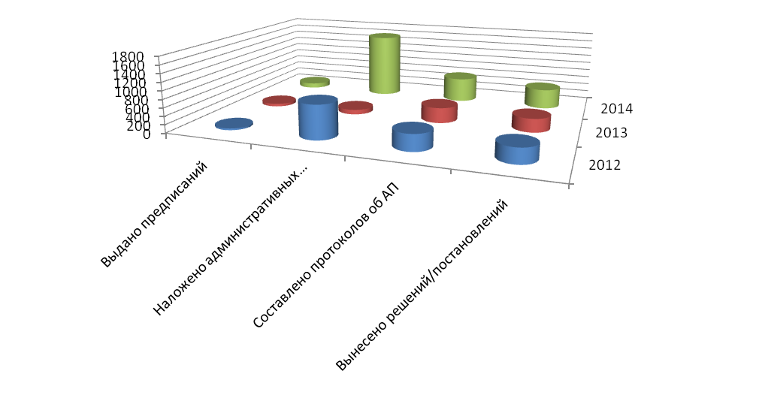

 | 4 квартал  2013 года | 4 квартал  2014 года | 2013 год | 2014 год | Отклонение %
Выдано предписаний об устранении выявленных нарушений | 34 | 39 | 69 | 125 | 44,8
Выдано предупреждений о приостановке действия лицензии | 2 | 1 | 3 | 13 | 76,9
Вынесено предупреждений (закон о СМИ, ст. 16, 32) | 0 | 0 | 0 | 1 | 100,0
Составлено протоколов об административном правонарушении | 111 | 203 | 374 | 603 | 38,0
Наложено административных штрафов (руб.) | 281500 | 428300 | 1157500 | 1614800 | 28,3
Аннулировано СМИ всего, в том числе: | 9 | 19 | 51 | 51 | 0,0
- по решению суда | 4 | 9 | 17 | 17 | 0,0
- по решению учредителя | 5 | 10 | 34 | 34 | 0,0

